Тема недели: «День Победы».
Задачи: Закреплять знания детей празднике 9 мая; обогатить знания о том, как защищали свою страну русские люди в годы Великой Отечественной войны; воспитывать уважение, любовь и благодарность к людям, защищающим Родину от врагов, ветеранам войны, пробуждать потребность заботиться о них.

Формирование элементарных математических представлений.
Задания: Закрепить цифру 8.
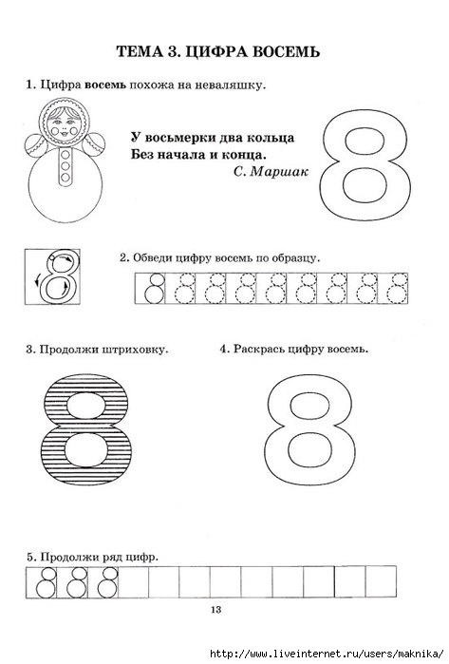
Рекомендации к выполнению: https://www.igraemsa.ru/igry-dlja-detej/matematicheskie-igry/cifra-vosem
Форма отчета: фото готовой проделанной работы.

Развитие речи.
Задания: День Победы.
Рекомендации к выполнению:
Читаете стихотворение Т Белозерова «праздник Победы».
Майский праздник
День Победы
Отмечает вся страна»
Надевают наши деды
Боевые ордена.
Их с утра зовет дорога
На торжественный парад.
И задумчиво с порога
Вслед им
Бабушки глядят.

Читаете произведение второй раз и предлагаете ребенку запомнить его. «Дедушки и бабушки будут благодарны вам, если в День Победы вы порадуете их, прочитав это стихотворение. А я помогу вам запомнить его.».

Майский праздник
День Победы
Отмечает вся страна»?
Обратите внимание, что каждую строку нужно читать вопросительно. Предлагаете воспроизвести текст с утвердительной интонацией.
Повторяете начало стихотворения, присоединяя к первым трем строчкам еще две, так же с вопросительной интонацией.
Надевают наши деды
Боевые ордена?
Далее читаете первые пять строчек стихотворения и задаете вопрос ребенку: почему бывшие воины надели ордена и куда их с утра зовет дорога?
Читаете стихотворение полностью. Затем повторяете его вне занятий.

Форма отчета: видео.

Формирование целостной картины мира
Задания: День Победы.

Рекомендации к выполнению:
Я предлагаю тебе послушать тишину. Слышишь, это ветерок шумит за окном, птицы щебечут, гул машин, чьи-то неторопливые шаги. Мирная тишина. В ней не слышны звуки выстрелов, рева танков.
«Солнце светит, пахнет хлебом.
Лес шумит, река, трава.
Хорошо под мирным небом
Слышать добрые слова.
Хорошо зимой и летом,
В день осенний и весной
Наслаждаться ярким светом,
Звонкой, мирной тишиной».

Но так было не всегда. Более 70 лет назад 22 июня 1941 года началась война. Это была страшная и долгая война. Она длилась четыре года!
Ранним июньским утром фашистская Германия напала на нашу мирную страну. Фашисты хотели захватить нашу страну. Все поднялись на защиту Родины, и наша армия, и женщины, и старики, даже дети.
Послушай песню, которая призывала народ сражаться с врагом, называется она «Священная война».
На улицах нам могут встретиться пожилые люди с орденами и медалями, это ветераны той самой войны. К сожалению, их с каждым годом становиться меньше. Улыбнись им, поздравь с праздником, пожелай здоровья.

Форма отчета: видео.

Рисование.
Задания: Рисование «Спасибо за Победу!».
Рекомендации к выполнению: Рисование.
Я предлагаю тебе нарисовать военную технику, которая помогла солдатам в войне. Давай посмотрим на иллюстрации.
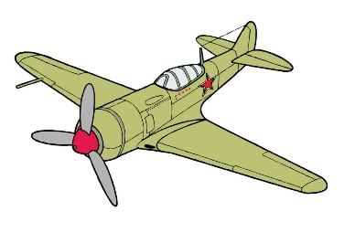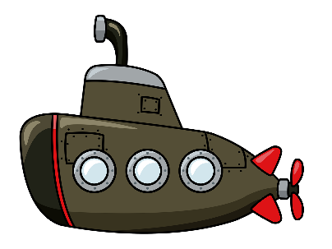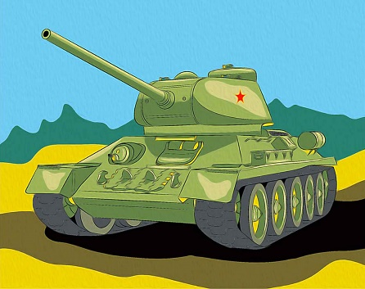
Что ты хочешь нарисовать?
Форма отчета: фото готовой проделанной работы.
Физическое воспитание.
Задания: Выполнение по утрам артикуляционной, пальчиковой, дыхательной гимнастик.
Рекомендации к выполнению:
Артикуляционная.
Чередование.
Улыбается ребенок,
Хобот вытянул слоненок.
Вот зевает бегемот,
Широко открыв свой рот.
Повторяем 5-7 раз.
Пальчиковая гимнастика «Компот»
Будем мы варить компот, (Левую ладошку держат «ковшиком»,
Фруктов нужно много. Вот: указательным пальцем правой
руки «мешают».)
Будем яблоки крошить, (Загибают пальчики по одному,
Грушу будем мы рубить. начиная с большого.)
Отожмем лимонный сок,
Слив положим и песок.
Варим, варим мы компот. (Опять «варят» и «мешают».)
Угостим честной народ.

Дыхательная. «Жук».
Ребенок стоит или сидит, скрестив руки на груди. Разводит руки в стороны, поднимает голову – вдох, скрещивает руки на груди, опускает голову – выдох: «жу-у-у - сказал крылатый жук, посижу и пожужжу».Форма отчета: фото части каждой гимнастики.

